Már itthon is előrendelhető az LG okosmonitorja
Munkára és szórakozásra is kiválóan alkalmas okosmonitort dob piacra az LG Magyarországon. A 32SQ780S modell ideális választás lehet mindazoknak, akik többfunkciós eszközt keresnek. A kijelző kényelmesen beállítható az asztalon, rendkívül jó kontrasztarányt kínál és számos okosfunkcióval bír, így a munkavégzés és tanulás mellett ideális filmnézésre vagy akár játékra is.
A multifunkciós, 32 collos képátlójú LG SMART monitor 4K UHD (3840 x 2160) felbontású kijelzőt kapott, ami kiváló képminőséget biztosít, ezzel különösen előnyös lehet a használata többek között filmek vagy játékok esetében is. Számos tulajdonság gondoskodik ugyanis a magával ragadó filmezési és játékélményről: a képernyő a DCI-P3 színskála 90 százalékát lefedi, emellett HDR 10 támogatással rendelkezik, ezzel élethű megjelenítést biztosít filmekhez, sportközvetítésekhez vagy akár videójátékokhoz. A prémium képminőség mellett a telt hangzást beépített 5 watt teljesítményű, kétcsatornás sztereó hangszóró támogatja.
A monitor a szórakozáson túl kiválóan alkalmas munkavégzéshez is, mivel az Ergo talp kényelmesen rögzíthető bármilyen íróasztalhoz. Az állítható magasság és dönthetőség lehetővé teszi a kijelző egyéni igények szerinti beállítását, ezáltal egészséges testtartás mellett, kényelmesen és produktívan végezhetőek a feladatok.
A kijelző különlegességei közé tartoznak olyan funkciók is, amelyek lehetővé teszik a kedvenc alkalmazásaink, streaming szolgáltatásaink és internetes böngészőnk elérését, pont úgy, mint egy okostévé esetében. Az LG televízióihoz hasonlóan ezen a készüléken is webOS operációs rendszer fut, amelyen keresztül könnyedén elérhetőek a különböző szolgáltatók applikációi, így például a YouTube vagy a Netflix anélkül, hogy számítógépet kellene csatlakoztatni a készülékhez .[1]
A gyors és rugalmas munkavégzés érdekében a monitorra az LG Content Studio különböző otthoni irodai alkalmazásai - például távmunkát segítő eszközök - is letölthetők, emellett a ThinQ Homeboard olyan LG szolgáltatásokhoz enged hozzáférést, amelyekkel könnyedén vezérelhetők az otthoni készülékek.
A könnyű kezelhetőség érdekében a monitor dobozában a kiegészítők között megtalálható egy a készülékhez gyártott távvezérlő. Az okosmonitor emellett kompatibilis az LG televíziók kiegészítőjeként is ismert Magic Remote távirányítójával, amellyel szintén könnyedén változtathatunk a kijelző beállításain.[2]
Az LG 32SQ780S okosmonitor mostantól előrendelhető az LG webáruházában.
[1] Internetkapcsolat és streaming a szolgáltatásokra való előfizetés szükséges.[2] A Magic Remote távirányító nem az alapfelszerelés része, de külön kiegészítőként beszerezhető.
Sajtókapcsolat:
- Buzás Andrea
- andrea.buzas@lge.com
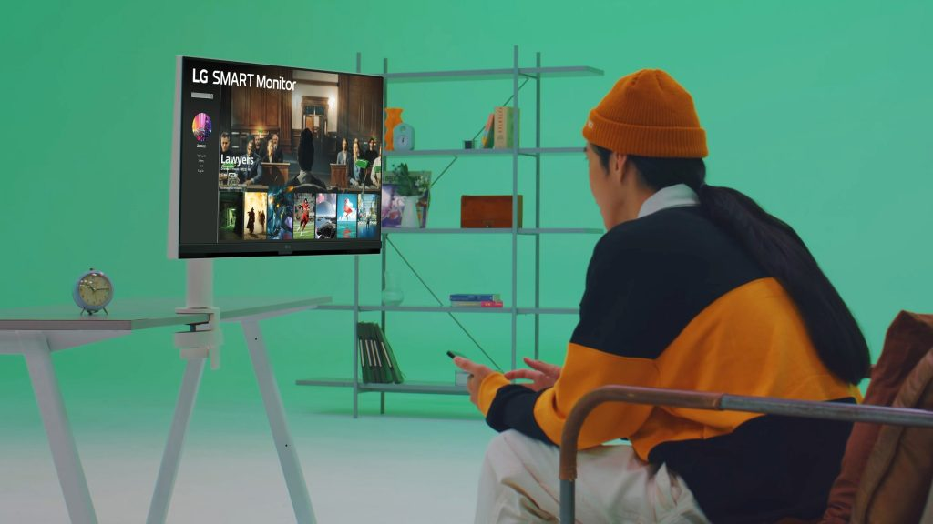 | © LG Electronics
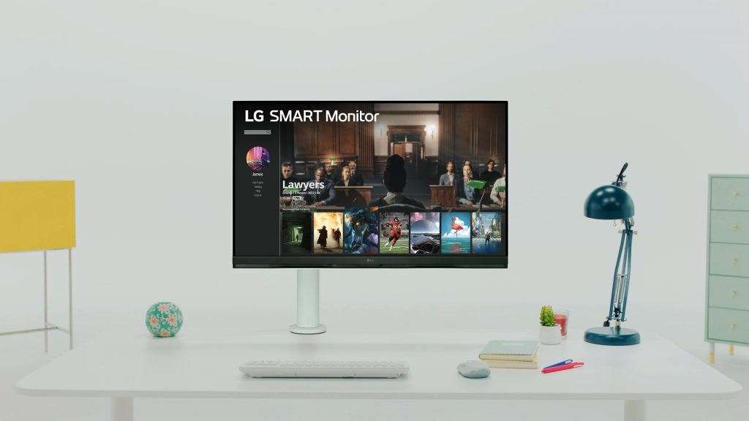 | © LG Electronics
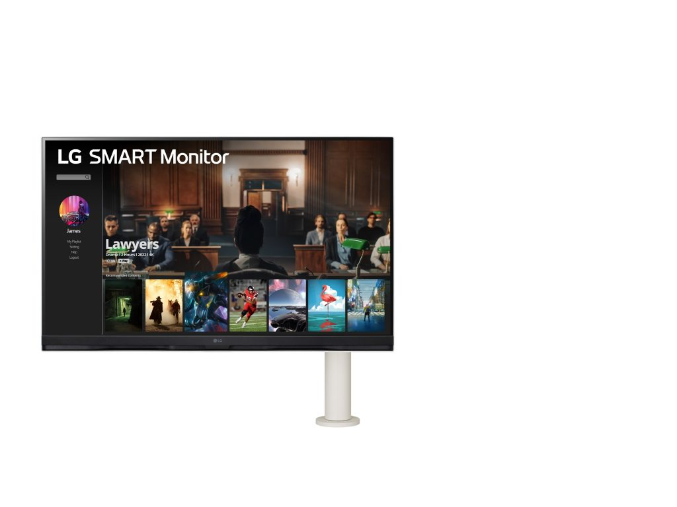 | © LG Electronics
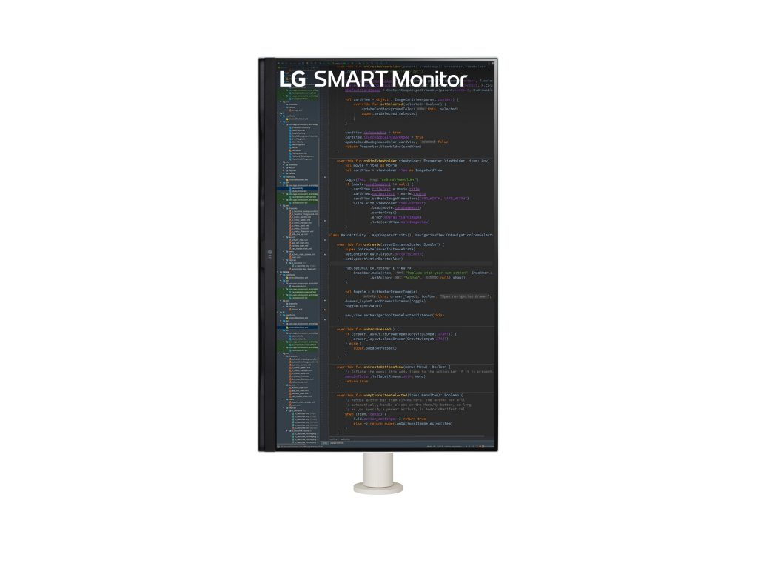 | © LG Electronics
Eredeti tartalom: LG Electronics
Továbbította: Helló Sajtó! Üzleti Sajtószolgálat
Ez a sajtóközlemény a következő linken érhető el:

